Практическое задание: Мероприятия по укреплению обороноспособности страны: Западный Особый военный округ.

Прочитайте фрагмент исторического документа, сделайте вывод.
Из письма секретаря ЦК КП(б)Б П. К. Пономаренко И. В. Сталину.
Минск. 20 июня 1941 г. «Кроме аэродромов, строящихся НКВД, нами развернуты работы по строительству 39 аэродромов и приступаем сейчас к строительству еще 34 аэродромов... Опасение вызывает состояние существующих оперативных аэродромов в восточных областях Белорусской ССР и Смоленской области.64 старых аэродрома не рассчитаны на современные типы машин. В нынешнем состоянии они не обеспечивают базирования современной авиации, и их реконструкция поэтому является совершенно необходимой. Считал бы необходимым следующее:
1. Выделить на работы по реконструкции 64 аэродромов и строительство новых 10 аэродромов в БССР и Смоленской области — 17 млн руб. из резерва СНК СССР. Это средства на проектирование, съемочные и геодезические работы, на компенсацию за отчуждение земель, посевов, оплату материалов и т. д.
3. Строительство, планировочные и съемочные работы возложить на районные дорожные отделы райисполкомов, обязав их полностью использовать имеющиеся в их распоряжении механизмы. 4. Обязать Наркомлес СССР поставить ВВС ЗапОВО в июле 1941 г. 7360 кубометров круглого леса и 3400 кубометров пиленого леса. 5. Передать на время строительства ВВС ЗапОВО 70 гусеничных тракторов ЧТЗ, в том числе: 20 тракторов из МТС и совхозов Белорусской ССР, 20 тракторов из МТС и совхозов Смоленской области, 15 тракторов из леспромхозов Белоруссии и 15 тракторов из леспромхозов Смоленской области. Эти мероприятия в дополнение к осуществляемым уже нами разрешат вопрос базирования авиации. Проделать работы мы сумеем в кратчайший срок»
1. Охарактеризуйте состояние военно-воздушных сил на территории Беларуси.
2. Какие меры предполагалось осуществить для повышения боеспособности военно - воздушных сил? Были ли они осуществлены?
3.Что вы знаете о развитии военной техники в СССР в предвоенный период? (используйте иллюстрации)

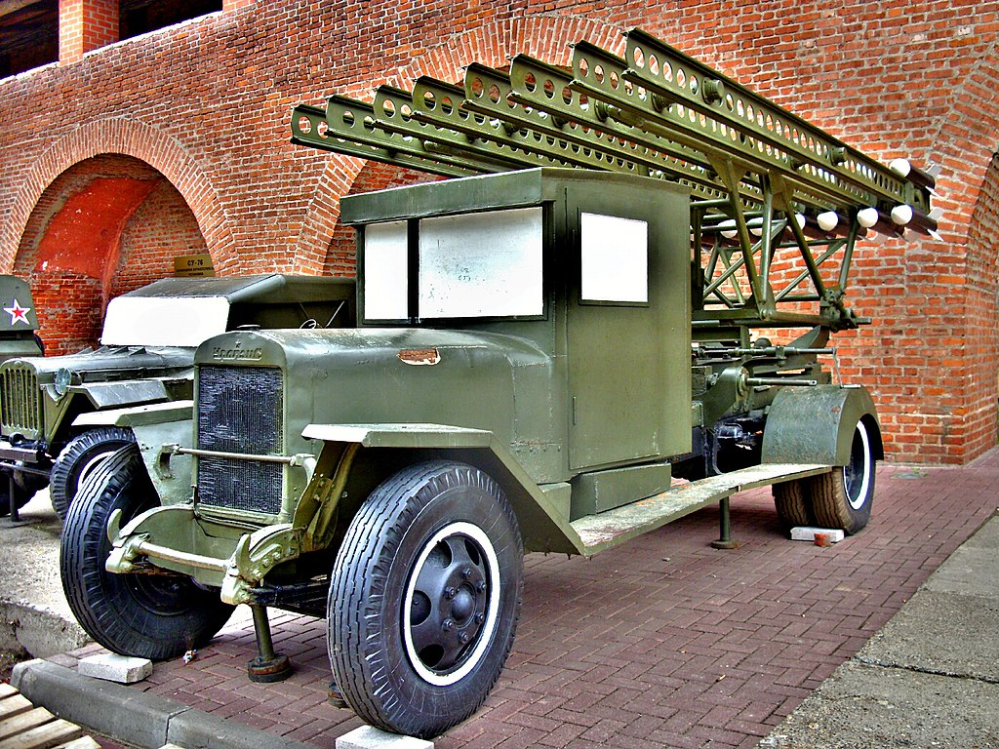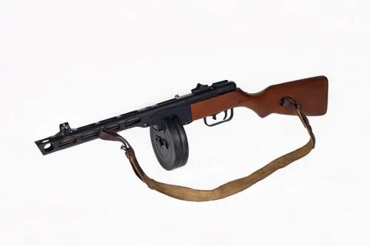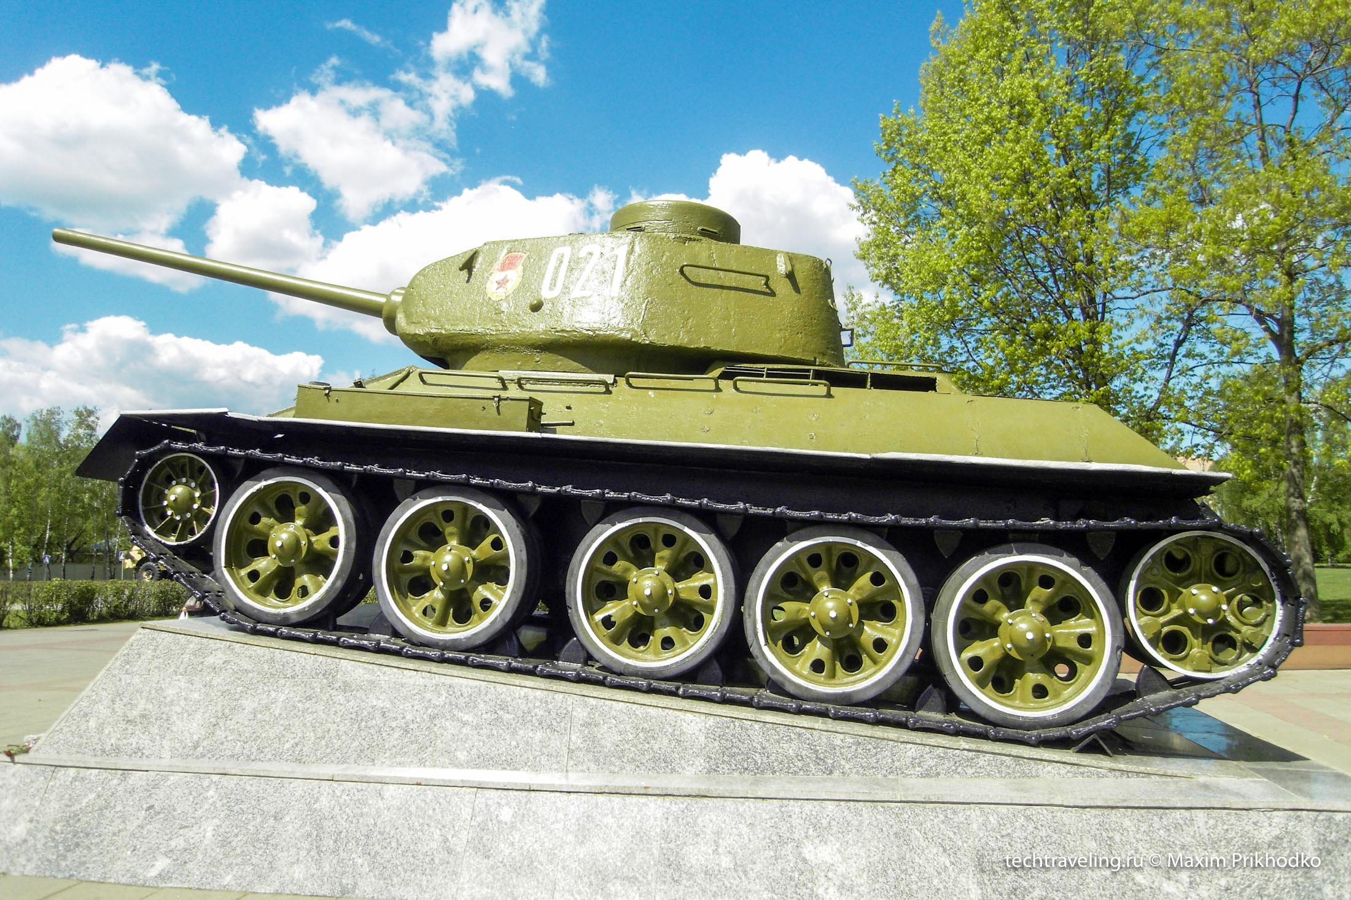

Реактивная установка БМ-31-12 Пистолет -пулемет шпагина Т-34

